Lisää tarvittavat välimerkit oikeille paikoilleen. Lainaukset on merkitty kursiivilla.

- Kirjoittajan käsitys välittyy jo otsikosta Lempeää naurua peilin edessä, joka samalla kuvaa runon aihetta.
- Kirjoittaja löytää runosta myös ajankohtaisuutta pysähtyessään miettimään seuraavia runon säkeitä Sellaisella suomalaisella on aina kaveri, koskaan se ei ole yksin ja se kaveri on aina suomalainen
- Tulkinta perustunee runon alun kuvaukseen suomalaisesta dialogista Suomalainen on sellainen joka vastaa kun ei kysytä, kysyy kun ei vastata, ei vastaa kun kysytään
- Etto käyttää runossaan rytmisenä tehokeinona muun muassa toistoa. Runon mukaan suomalaisia ei erota suomalaisesta mikään, ei mikään paitsi kuolema ja poliisi
- Runo tuo esiin monin tavoin kirjoittaja väittää suomalaisten surkeat vuorovaikutustaidot.
- Runo lähenee puherunoa kirjoittaja toteaa ja jatkaa käyttää arkikieltä ja noudattaa konstailematonta säejakoa
- - - ja vastarannalla huutaa toinen samanlainen runon puhuja jatkaa.
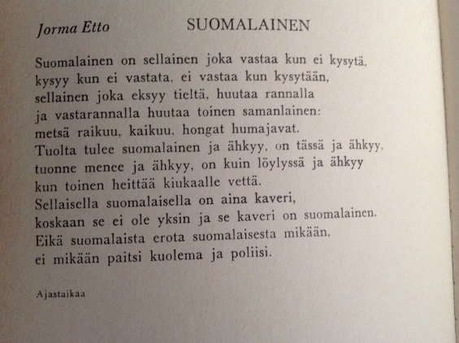

Korjaa seuraavien esimerkkien lainaamiseen liittyvät virheet.

- Marjaana Mäkisen mukaan: ”Runo tuo esiin suomalaisten surkeat vuorovaikutustaidot.”
- ”Olisi tietysti eri asia, jos runon olisikin riimitellyt ruotsalainen!”, kirjoittaja väittää.
- Kirjoittaja on sitä mieltä, että ”Kyllä kliseisimmällekin suomalaisuuskuvalle sopii myös nauraa.”
- Toimittaja väittää, että: ”Yksi tavallisista kompastuskivistä on suoran ja epäsuoran lainaamisen heikko hallinta.”
- Kuten kirjoittaja toteaa: ”Suosion syitä lienevät ainakin runon selkokielisyys ja huumori.”
- Tätä ennen sanotaan: ”Suo sen tupaasi tulla / tai jos liettä ei sulla, / sitä vastaan käy tiellä, / älä käännä sille selkää. / Älä haudoille elämää lymyyn kulje: / Ei kuolema sinulta oveaan sulje”, jolla ehkä tarkoitetaan, että elämästä pitää ottaa kaikki irti, koska kuolema koittaa joka tapauksessa.

